TECNOLOGIE WEB

Esame del 10/01/2020 – Compito A  
Tempo a disposizione: 2 ore

**REGOLE.**

Tramite browser, potete accedere solo a:

- localhost

- <http://achecker.ca/checker/index.php> (per validare l’accessibilità del codice HTML)

- <https://validator.w3.org/> (per validare il documento HTML)

I link sopra sono accedibili facendo Ctrl-C Ctrl-V sul link ed aprendolo con Google Chrome.

Nella cartella del compito trovate una copia del W3Schools a cui potete accedere offline usando il browser.  
Potete usare Atom per scrivere il codice.

**IMPORTANTE**:

**lavorate all’interno della cartella della consegna, e consegnate TUTTI i file delle soluzioni (non solo il doc del compito).**

|  |
| --- |
| ESERCIZIO N. 1 **(7 punti)** |

Scrivere un documento HTML valido con codice HTML5 accessibile e semanticamente corretto per realizzare un documento dal titolo ‘Argomenti di tendenza 2019’, che contenga due sezioni:

* La prima, dal titolo ‘TV e Cinema’, deve essere suddivisa a sua volta in due sottosezioni rispettivamente intitolate ‘Film’ e ‘Serie TV’ (le due sottosezioni non hanno contenuto);
* La seconda, intitolata ‘Musica’, deve contenere l’immagine “classifica.png”, che trovate nella cartella html, con caption ‘Classifica canzoni cercate’.

|  |
| --- |
| ESERCIZIO N. 2 **(6 punti)** |

**CSS**

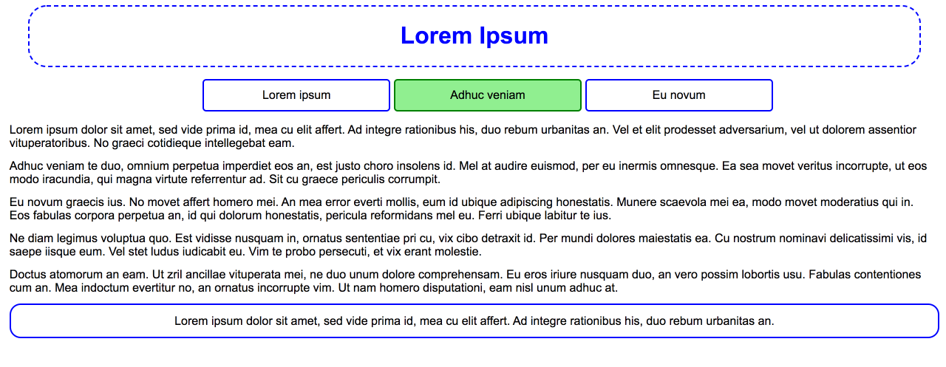

Dato il file esercizio_css.html, realizzare il file .css (esterno) così da ottenere il layout e lo stile riportati nello screenshot qui sopra (browser: Chrome), tenendo in considerazione quanto segue:

* Tutti i font devono avere lo stesso font-family, che deve essere Arial. La dimensione deve essere del 100%.
* Il testo del titolo è grassetto, di colore blue, allineato al centro, e il suo box ha un bordo tratteggiato dello stesso colore, spessore 2px, con un radius di 25px; l’header occupa una larghezza pari al 94% della pagina. Margini e padding devono essere simili a quelli riportati nello screenshot.
* Il nav occupa il 92% della pagina e il suo contenuto è centrato. Margini e padding devono essere simili a quelli riportati nello screenshot.
* I li del nav devono avere bordo di colore blue e di spessore di 2px, con un radius di 5px. La loro larghezza è pari al 20%. Margini e padding devono essere simili a quelli riportati nello screenshot. I link al loro interno devono avere colore nero.
* Al passaggio del mouse, i li devono avere colore di sfondo lightgreen e colore del bordo green.
* Il testo è di colore nero e allineato a sinistra.
* Il footer occupa il 98% della larghezza, con un bordo di spessore 2px, di colore blue e con un radius di 15px. Margini e padding devono essere simili a quelli riportati nello screenshot.
* Il testo all’interno del footer è centrato e di colore nero.

L’uso delle media-query non è richiesto.

|  |
| --- |
| ESERCIZIO N. 3 **(5 punti)** |

Descrivere brevemente che cosa si intende per Personas e Scenarios nel contesto della User eXperience:

Scrivere qui la risposta:

|  |
| --- |
| ESERCIZIO N. 4 **(7 punti)** |

**JQuery**

Dato il file html ‘esercizio_javascript.html', creare il file ‘soluzione.js’ JavaScript o jQuery in modo tale che:

* Al click sul bottone “Aggiungi Riga” si dovrà:
  + Leggere il contenuto dell’input numerocolonne che rappresenterà il numero di colonne che comporranno la nuova riga della pagina. Inserire nel div successivo al bottone, un input di tipo numero per ogni colonna che si vuole inserire (che rappresenta la larghezza delle colonne, usando la griglia di bootstrap 1-12) e un bottone “Genera Colonne”.
  + Al click sul bottone “Genera Colonne” si dovrà:
    - Controllare che la somma dei numeri inseriti sia pari a 12.
    - In caso il totale sia 12, aggiungere una riga al div con classe container-fluid che ha la stessa struttura di quella descritta dall’utente. Una volta creata la colonna, svuotare il div che segue il bottone “Aggiungi Riga”.
* **NB: NON SONO AMMESSE MODIFICHE AL FILE HTML**

|  |
| --- |
| ESERCIZIO N. 5 **(7 punti)** |

**PHP**

Scrivere il codice PHP valido (ovvero che esegua correttamente su server web Apache) che consenta di visualizzare le temperature minime e massime selezionando una delle città disponibili tramite select box.

In questa pagina occorrerà quindi:

* visualizzare tutte le città all’interno del select box. Le città disponibili sono salvate su database. Sarà quindi necessario recuperarle tramite un’apposita query.
* Deve inoltre essere possibile una volta selezionata una città, all’atto del submit, visualizzare: nome della città, temperatura minima e massima relativa alla città selezionata. Ogni informazione dovrà essere posizionata su un paragrafo differente.
* **Dovete supporre che il db esista (nome database: climate; nome tabella: temperature; username: root, pw: ) e che la tabella "temperature" sia strutturata secondo le istruzioni che trovate nel file "README_DB.txt".**